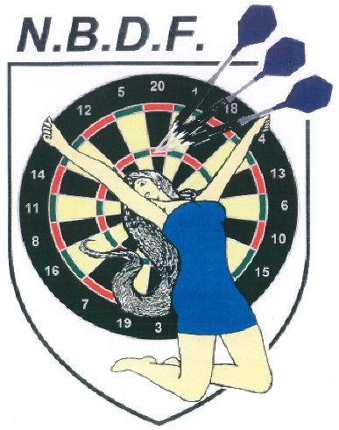

**Le présent formulaire doit nous être remis complété et signé par le joueur. Ceci afin que nous puissions verser sur ce compte bancaire le prix auquel il a droit**

**Saison 2024 - 2025**

**A.S.B.L. ( 0423 502 790 )**

NATIONAL AND BRUSSELS

DARTS FEDERATION

|  |  |  |  |
| --- | --- | --- | --- |
| Nom de l’équipe : |  | Div. : |  |

N° du compte bancaire

|  |  |  |  |  |  |  |  |  |  |  |  |  |  |  |  |  |  |
| --- | --- | --- | --- | --- | --- | --- | --- | --- | --- | --- | --- | --- | --- | --- | --- | --- | --- |
| BE |  |  | **-** |  |  |  |  | **-** |  |  |  |  | **-** |  |  |  |  |

|  |  |
| --- | --- |
| Nom du propriétaire du compte : |  |

|  |  |
| --- | --- |
| Adresse : rue, n° et n° de boite : |  |

|  |  |
| --- | --- |
| Code postal et commune : |  |

N° de registre national du joueur :

|  |  |  |  |  |  |  |  |  |  |  |  |  |  |  |
| --- | --- | --- | --- | --- | --- | --- | --- | --- | --- | --- | --- | --- | --- | --- |
|  |  | **-** |  |  | **-** |  |  | **-** |  |  |  | **-** |  |  |

|  |  |
| --- | --- |
| Nom du joueur : |  |

Signature et date

N.B.D.F. - nbdf@nbdf.org - GSM. 0477. 724. 596 – FORTIS BANQUE BE42 0011 6112 4554